EasyHRIS

Perkenalan
EasyHRIS adalah aplikasi berbasis web yang digunakan untuk mengelola data kepegawaian terutama data kehadiran karyawan yang telah dilengkapi dengan fitur untuk melakukan perhitungan gaji secara otomatis. Aplikasi ini juga sudah support jam kerja dengan sistem shift sebagaimana yang berlaku di kebanyakan perusahaan.
Fitur yang tersedia pada aplikasi ini diantaranya adalah :
- Manajemen Jabatan
- Manajemen Karyawan
- Manajemen Kontrak Kerja
- Manajemen Kontrak Perusahaan dengan Rekanan/Klien
- Manajemen Shift Kerja
- Manajemen Jadwal Kerja
- Manajemen Absensi
- Manajemen Hari Libur
- Manajemen dan Perhitungan Lembur Sesuai Ketentuan Perusahaan
- Perhitungan Gaji
- Manajemen Cuti, Absent, Ijin dll
- Support Multiple Periode Gaji ( mingguan, 2 mingguan, bulanan )

Setup Aplikasi

Kebutuhan Sistem
Untuk dapat menjalankan aplikasi ini dengan baik pada environment berikut ini :
- PHP versi 8.1 atau lebih
- Mysql versi 8
- Webserver ( apache / nginx)
- Composer ( untuk proses install )
- Git ( untuk proses install )
Jika anda menggunakan OS Windows dapat menggunakan laragon atau xampp

Instalasi ( melalui cmd / terminal )
- Clone/Download repository git clone https://github.com/pandigresik/EasyHRIS.git dan pindah ke folder EasyHRIS
- Jalankan Install/Update composer install
- Buat database misal easyhris
- Buat file .env , copy saja dari file .env.example
- Jalankan perintah php artisan key:generate
- Setting koneksi database di file .env
- Jalankan perintah php artisan migrate --seed
- Jalankan perintah php artisan serve untuk mengaktifkan web server local ( kebutuhan development )
- Buka halaman <HOST>:<PORT>/
- Login using username: admin@admin.com, password: admin@admin.com

Panduan Pengoperasian Aplikasi

Setup Master Data

Data Aplikasi
Berikut adalah beberapa fitur yang berhubungan langsung dengan internal aplikasi ini, misalkan berkaitan dengan daftar menu yang ditampilkan, hak akses, user yang bisa akses serta beberapa setting yang berhubungan dengan kebijakan yang berlaku di lingkungan perusahaan.

Menu
Fitur ini digunakan untuk mengatur menu yang tampil di user berdasarkan hak akses yang telah diberikan. Untuk mengakses dapat melalui link Master Data – Menu, berikut tampilan singkat fitur ini
Untuk menambahkan data bisa dilakukan dengan cara klik button + Buat sehingga akan diarahkan ke tampilan form untuk menambah atau mengedit data seperti dibawah ini
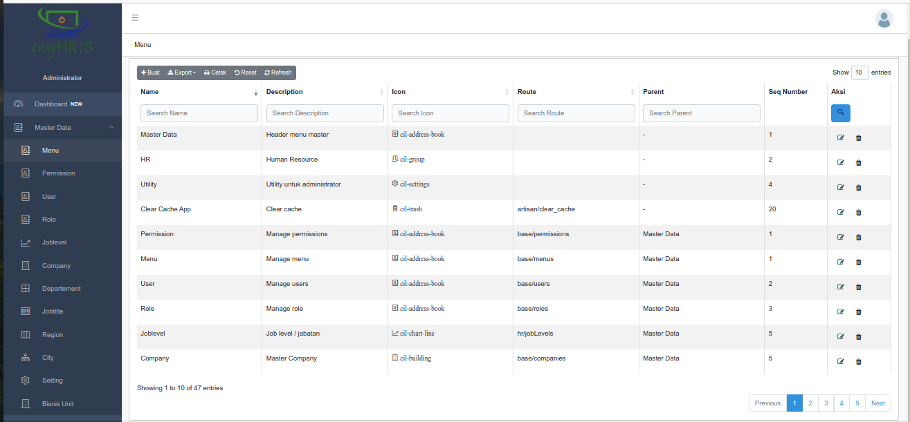Figure 1: Menu - List

Permissions
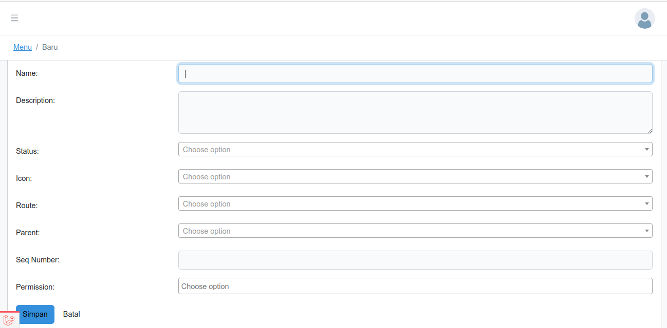Figure 2: Menu - Form
Permissions adalah daftar aturan yang digunakan untuk melakukan pembatasan hak akses user terhadap fitur dalam aplikasi, permission ini nantinya akan dimiliki oleh role. Jadi User memiliki minimal 1 Role ( bisa lebih ), Role memiliki banyak permission. Permission ini yang akan tampil di fitur menu, sehingga menu itu hanya dapat diakses oleh user yang memiliki permission tersebut. Dimana permission yang dimiliki user akan diperiksa berdasarkan role yang dimiliki oleh user. Berikut tampilan singkat fitur permission
Untuk menambahkan data bisa dilakukan dengan cara klik button + Create sehingga akan diarahkan ke tampilan form untuk menambah atau mengedit data seperti dibawah ini
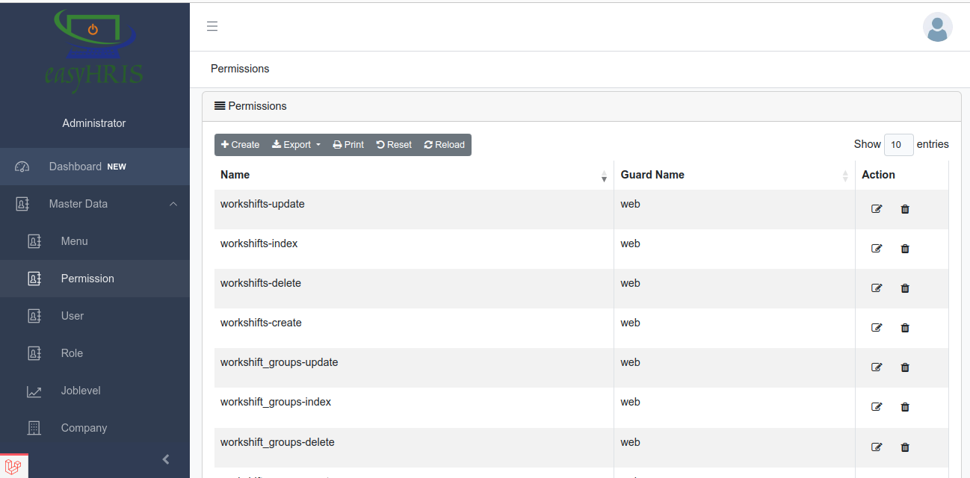Figure 3: Permission - List

User
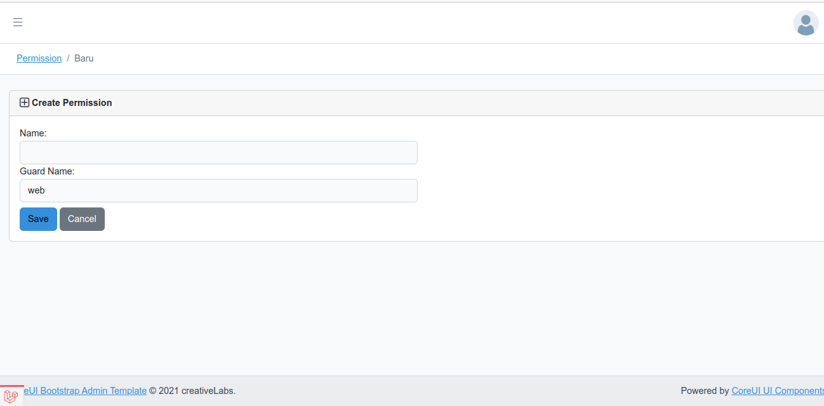Figure 4: Permission - Form
Fitur ini menampilkan semua user yang terdaftar di aplikasi, berikut tampilan awal ketika membuka fitur ini. Dari fitur ini kita bisa memapping username yang dapat digunakan oleh karyawan dengan mengeset employee . Icon kunci digunakan untuk melakukan reset password users ( kadang user lupa password).
Untuk menambahkan data bisa dilakukan dengan cara klik button + Create sehingga akan diarahkan ke tampilan form untuk menambah atau mengedit data seperti dibawah ini
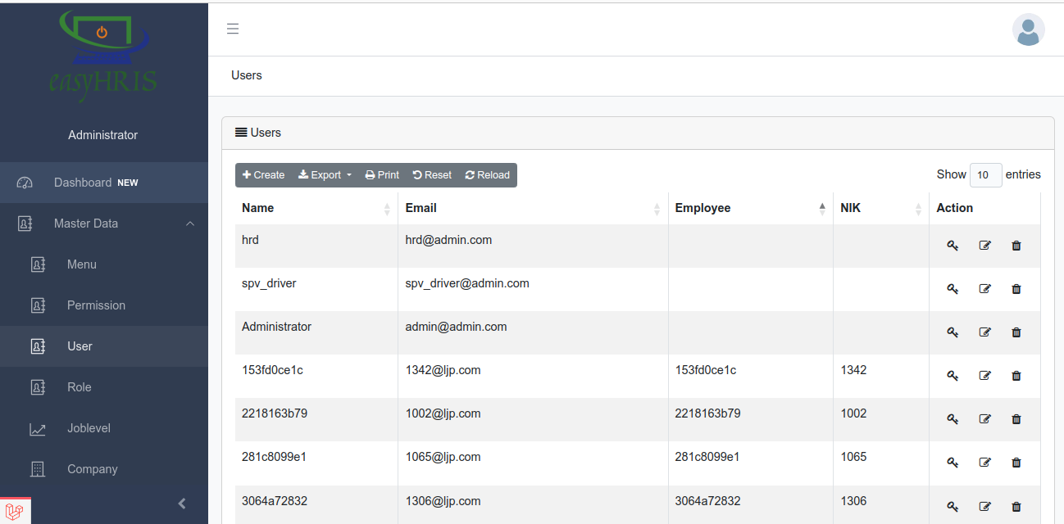Figure 5: User - List
Dalam form edit user kita bisa memilih lebih dari satu role, dimana role tadi memiliki permission yang menentukan hak akses dari user tersebut. Kita juga bisa memilih employee sehingga nanti akan membatasi terhadap karyawan lain ( bawahan user tersebut misalnya ). Jadi atasan hanya bisa melihat data dan melakukan approve pengajuan milk bawahannya saja.
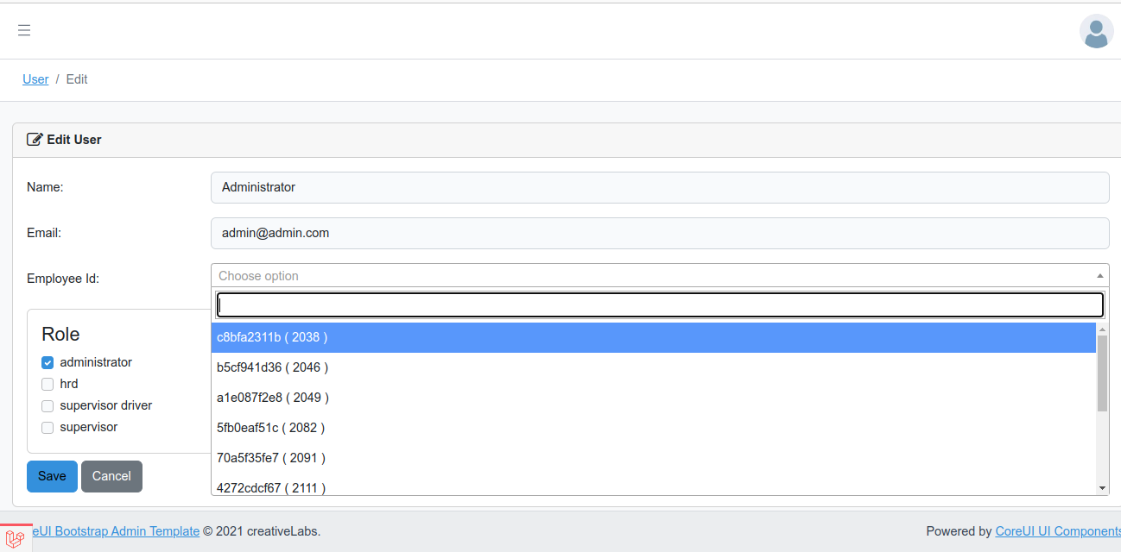Figure 6: User - Form

Role
Fitur ini menampilkan role (peran) yang dapat dikaitkan dengan user tertentu, di role ini juga yang akan menentukan hak akses pengguna berdasarkan permission yang diberikan ke role tersebut. Kita bisa membuat role yang tidak terbatas sesuai dengan kebutuhan perusahaan tanpa harus mengubah code aplikasi. Berikut tampilan singkat fitur tersebut
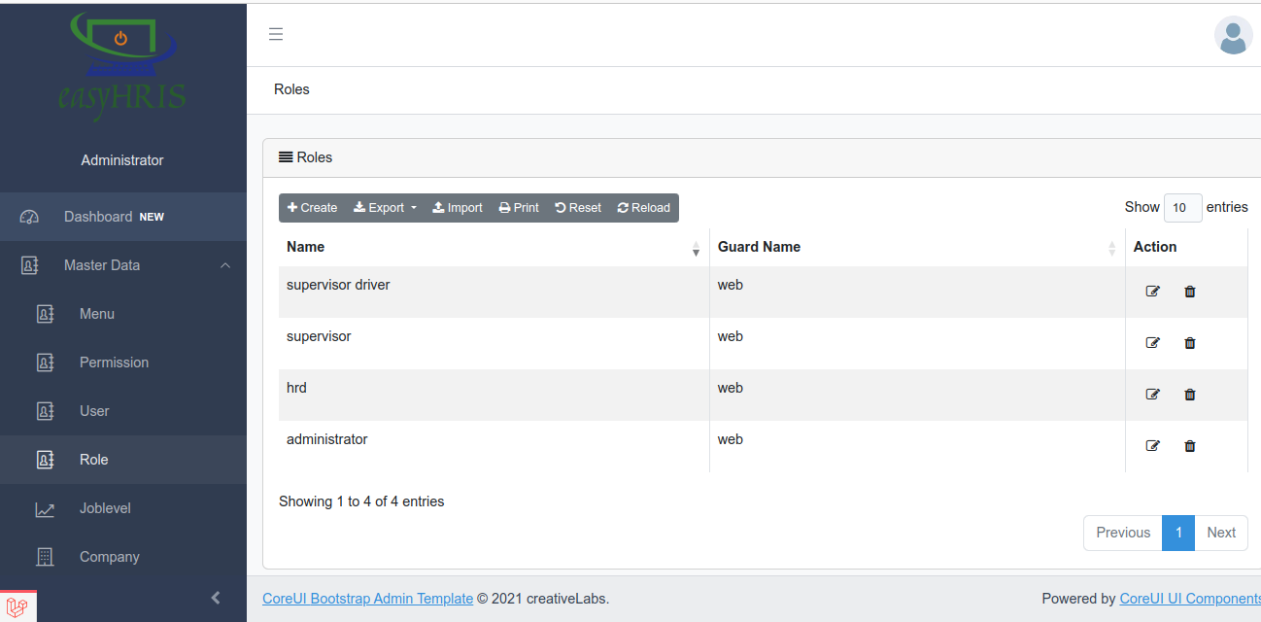Figure 7: Role - List
Untuk menambahkan data bisa dilakukan dengan cara klik button + Create sehingga akan diarahkan ke tampilan form untuk menambah atau mengedit data seperti dibawah ini
Di halaman form ini, user dapat menentukan permission yang diberikan untuk role tersebut.
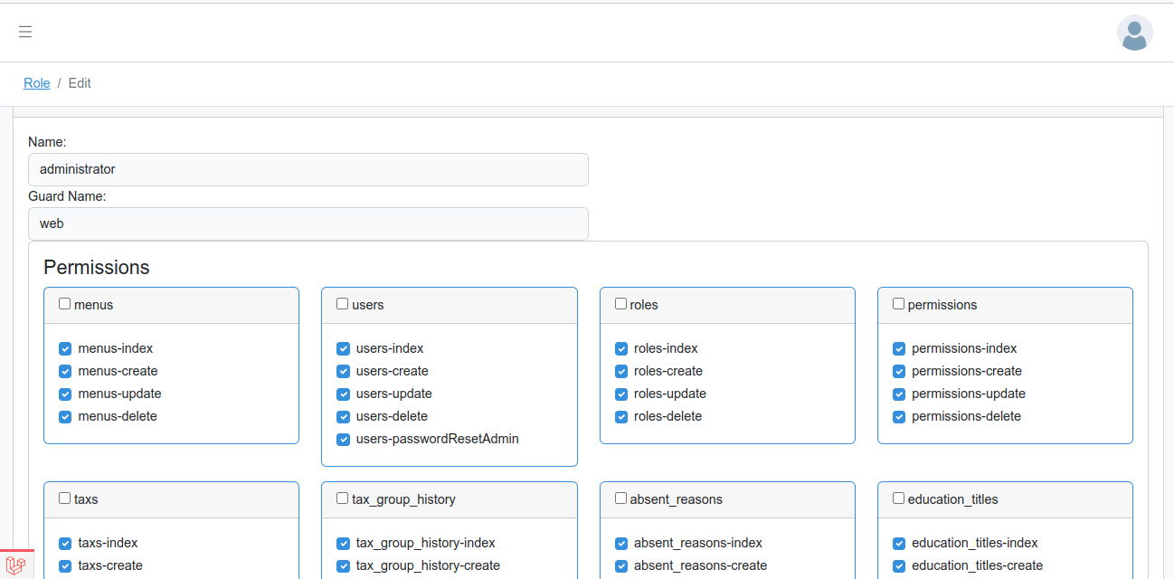Figure 8: Role - Form

Joblevel

Company

Department

Jobtitle

Region

City

Bussiness Unit
Untuk fitur – fitur diatas kurang lebih sama dengan fitur – fitur sebelumnya, jadi bisa langsung dicoba di aplikasi.

Setting
Fitur ini digunakan untuk melakukan setting terhadap aplikasi, agar aplikasi bisa dicustom dan sangat flexible jikalau suatu saat ada perubahan aturan di perusahaan. Misalkan untuk saat ini diberikan toleransi 14 menit untuk terlambat masuk kerja, bisa jadi suatu saat aturan tersebut diubah menjadi 5, maka untuk memenuhi aturan baru tersebut cukup dengan ubah nilainya di fitur setting ini. Berikut tampilan singkat fitur ini
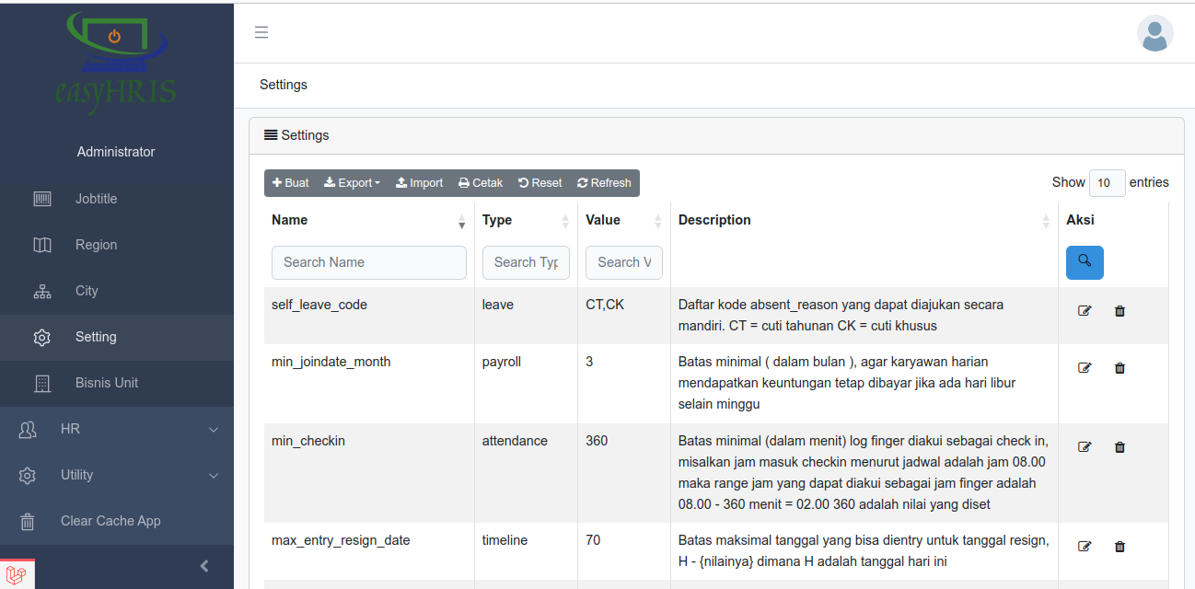Figure 9: Setting - List

Setup Data HR

Data Absensi / Presensi

Absent Reason
Fitur ini untuk menentukan alasan tidak masuk kantor baik karena cuti, sakit atau lainnya. Data di fitur ini akan digunakan di fitur Leave. Berikut ini tampilan singkat fitur ini
Untuk nilai code bisa didefinisikan bebas, dengan catatan nilainya unique, tidak ada nilai code yang sama. Code ini bisa juga diisi dengan code eksternal dari aplikasi lain, misalkan untuk kebutuhan integrasi atau pertukaran data.
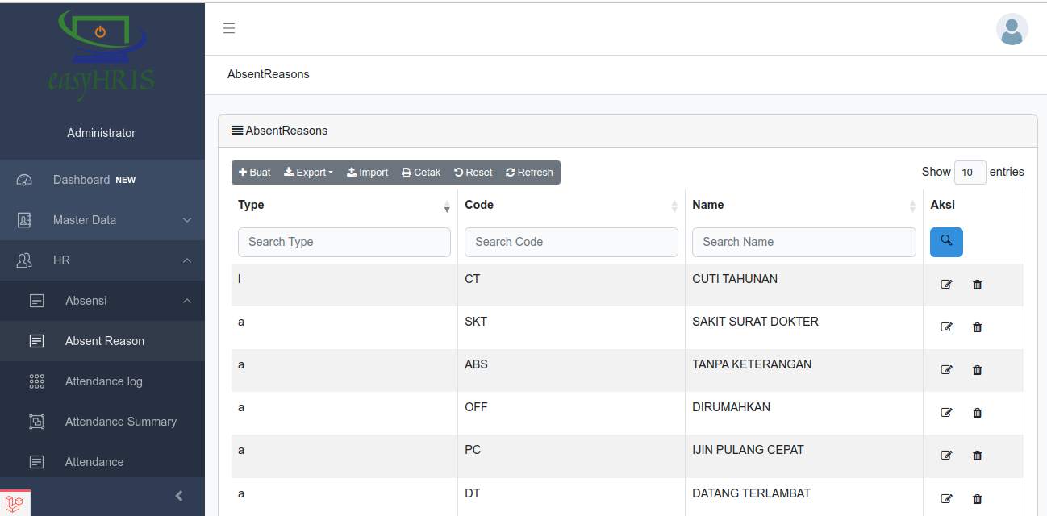Figure 10: Absent Reason - List

Fingerprint Device
Fitur ini menampilkan semua device yang terhubung dengan aplikasi ini, pastikan ip dan port benar. Berikut tampilan awal fitur ini

Holidays
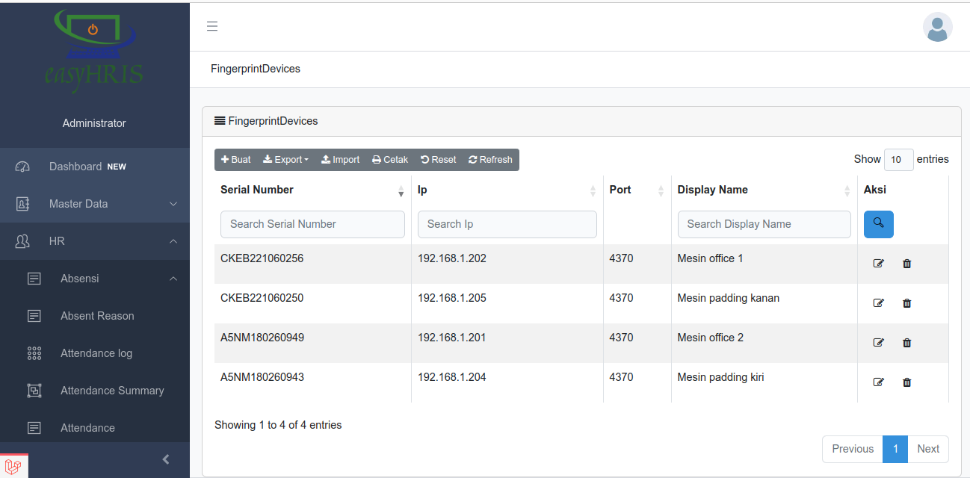Figure 11: Fingerprint Device - List
Melalui fitur ini kita dapat menentukan apakah tanggal tertentu dianggap sebagai hari libur atau hari kerja, kecuali minggu yang memang diset sebagai hari libur secara default. Efek dari penetapan hari libur adalah terhadap jadwal kerja karyawan dan perhitungan lembur karyawan. Normalnya hari libur ini sudah diset sebelum melakukan proses generate jadwal karyawan. Berikut tampilan singkat fitur ini
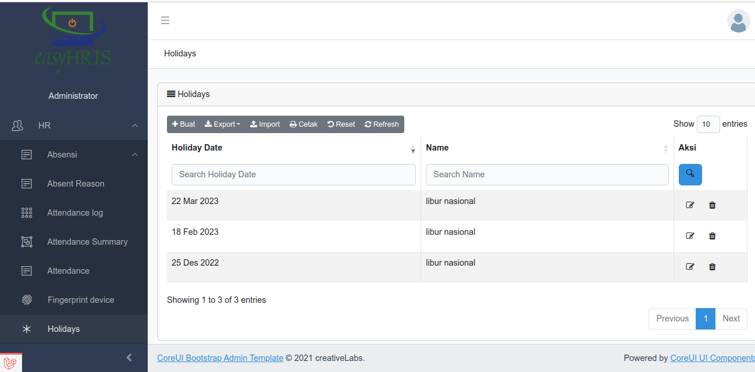Figure 12: Holidays - List

Shiftment
Fitur ini untuk mengatur jam kerja yang berlaku untuk tiap shift secara default, di beberapa perusahaan ada yang menerapkan shift kerja yang dimulai jam 06:00, 07:00 , 07:30 dst. Agar aplikasi bisa flexible dan menangani semua case tersebut maka dibuatkan fitur schedule ini dengan default jam kerja. Jika ada perbedaan jam kerja di hari sabtu misalnya ( biasanya jam kerjanya lebih pendek dari hari lainnya ) maka bisa di set di fitur shiftment shcedule akan dijelaskan lebih detail selanjutnya. Berikut tampilan singkat fitur ini
Di fitur ini kita dapat menentukan jam masuk kerja dan jam pulang kerja untuk semua hari
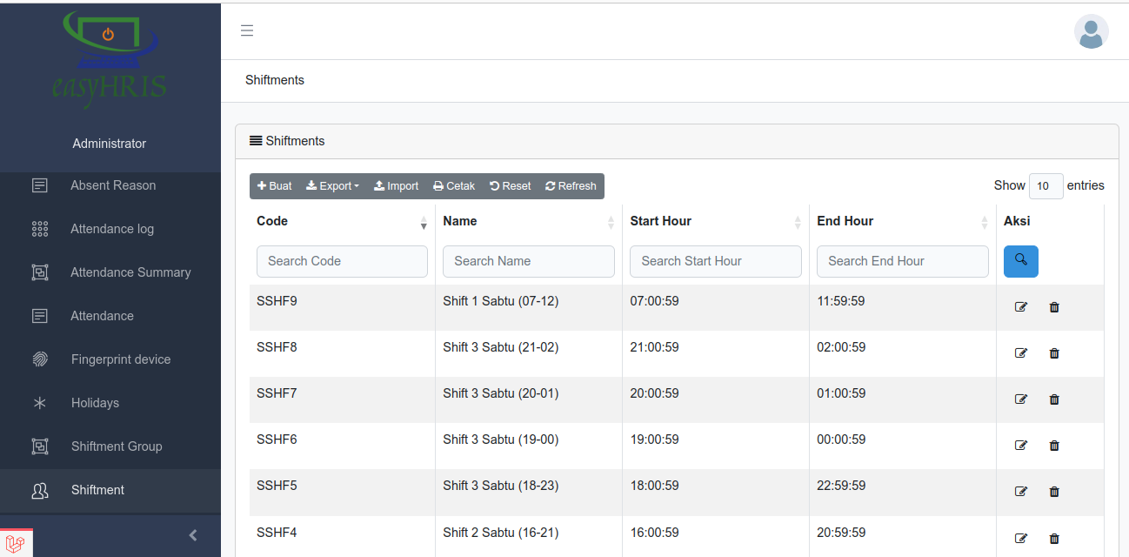Figure 13: Shiftment - List

Shiftment Schedule
Fitur ini untuk mendefinisikan jam kerja masuk dan pulang per hari, berikut contoh tampilan jadwal kerja untuk shift tertentu, untuk hari libur misalnya minggu maka cukup dibuat sama saja antara jam masuk dan jam pulang yaitu jam 00:00:00
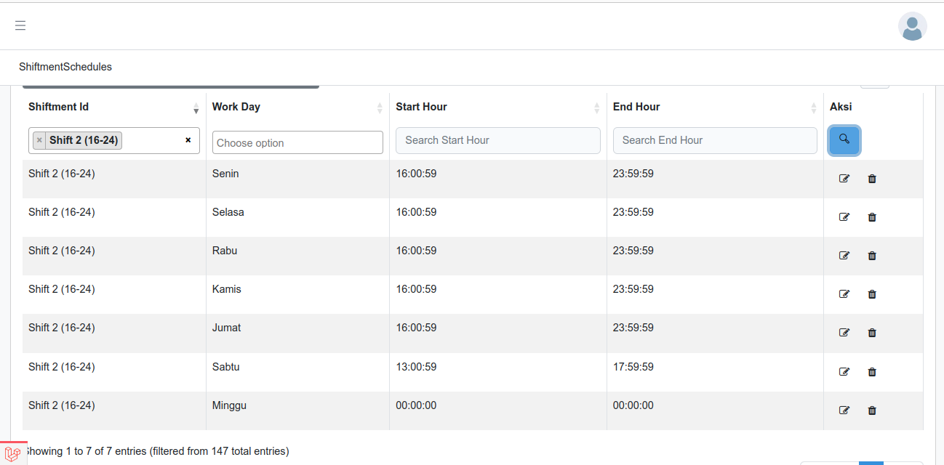

Shiftment Group
Fitur ini untuk mengatur kelompok shift, dalam perusahaan yang menerapkan sistem shift biasanya berlaku pembagian shift diantaranya non shift, shift 1, shift 2 dan shift 3. Agar memudahkan dalam pembuatan jadwal karyawan maka dibuatkan shiftment group, sehingga tiap shiftment group akan mengalami shift yang terdaftar sebagai anggota shift secara bergilir.
Untuk detail anggota shift bisa dilihat dengan cara klik icon list ( sebelah icon pensil ), berikut ini contoh tampilan untuk group shift dengan code SGSL081
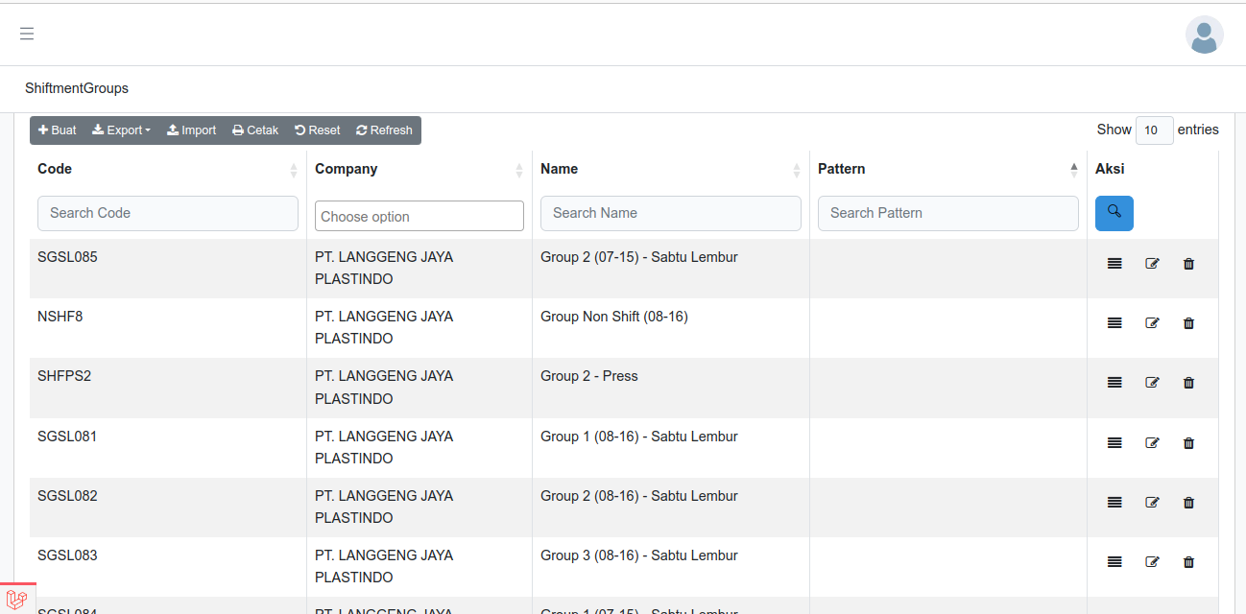Figure 14: Shiftment Group - List
Sebagaimana terlihat dalam contoh diatas, bahwa shiftment group tersebut memiliki 3 shiftment, sehingga nantinya pegawai yang dikelompokkan ke dalam shiftment group tersebut akan mendapatkan 3 shiftment tersebut secara bergilir dan biasanya akan berganti tiap minggu.
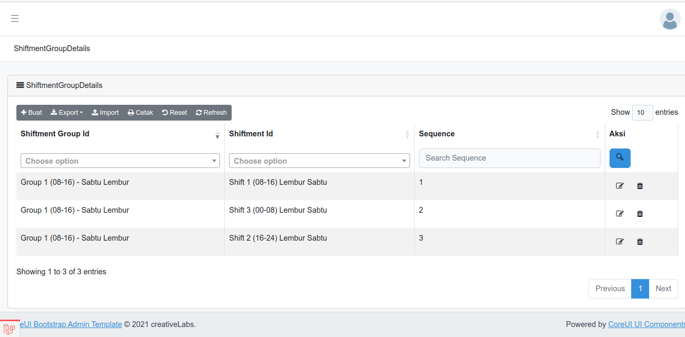Figure 15: Shiftment Group - Details

Data Karyawan

Employees
Fitur ini merupakan salah satu fitur yang terpenting karena banyak fitur yang tergantung dari data di fitur ini. Melalui fitur ini kita dapat mengelola data karyawan baik yang berhubungan dengan data pribadi, jabatan, jam kerja, gaji dan lain – lain. Berikut tampilan singkat fitur ini
Pada bagian kanan telah disediakan 3 icon seperti terlihat disamping
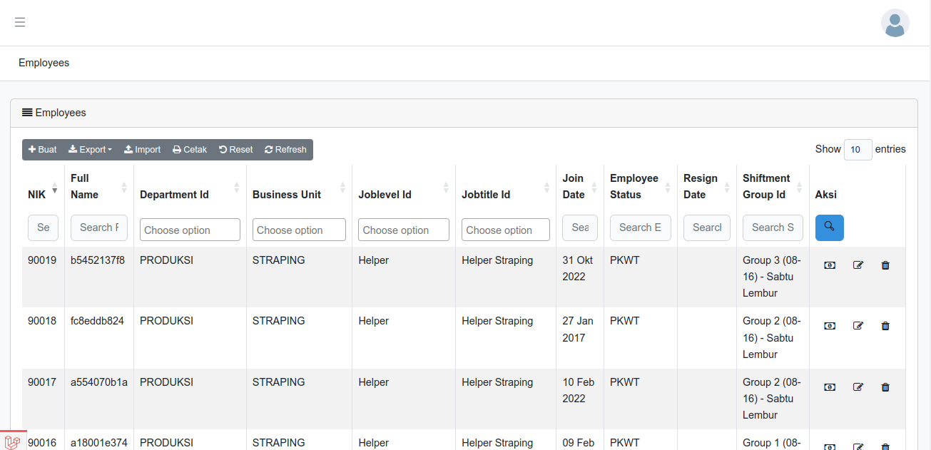Figure 16: Employee - List
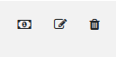
- Icon bergambar uang digunakan untuk mengelola dan melihat komponen gaji yang diterima oleh pegawai tersebut
- Icon bergambar pensil untuk melakukan edit data pegawai
- Icon bergambar tempat sampah untuk melakukan hapus data
Berikut tampilan singkat agar bisa memberi gambaran ketika icon- icon tersebut diklik

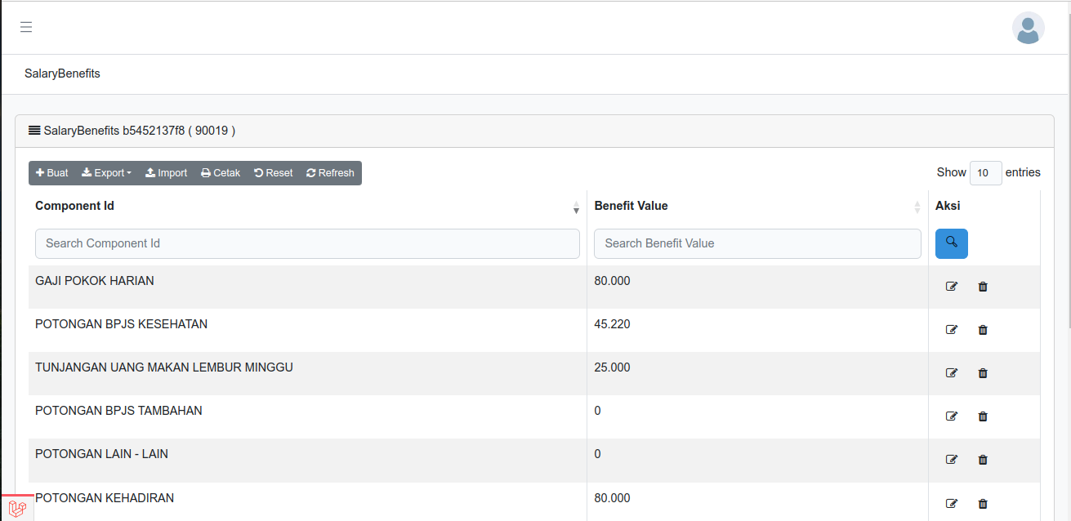Figure 17: Employee - Salary Component
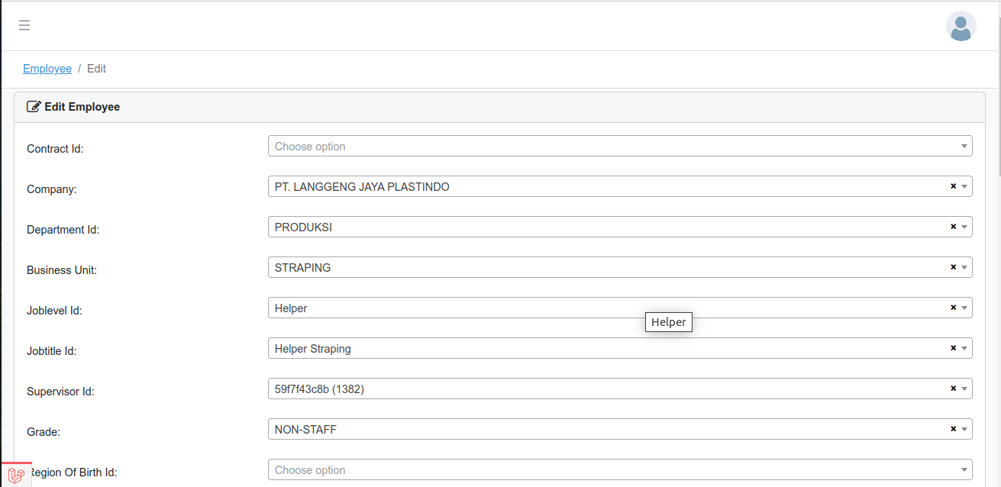
Semua yang berhubungan dengan pegawai dapat kita atur dari form employee ini.
Figure 18: Employee - Form
Pada fitur ini telah disediakan fasilitas import menggunakan file spreadsheet / excel sehingga memudahkan user untuk menambahkan data pegawai. Setelah mengklik tombol import maka tampilannya akan menjadi seperti ini
Telah disediakan template file upload yang dapat didownload melalui link tersebut, sehingga user tinggal melengkapi data sesuai dengan format yang telah disediakan
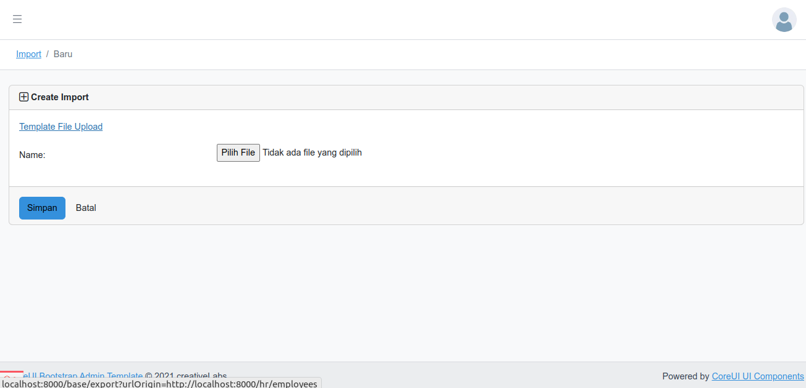Figure 19: Employee - Import

Supervisor Employee
Fitur ini digunakan untuk menentukan hubungan atasan dan bawahan karyawan, fitur ini bisa digunakan untuk ubah atasan karyawan secara massal. Berikut tampilan awal fitur ini
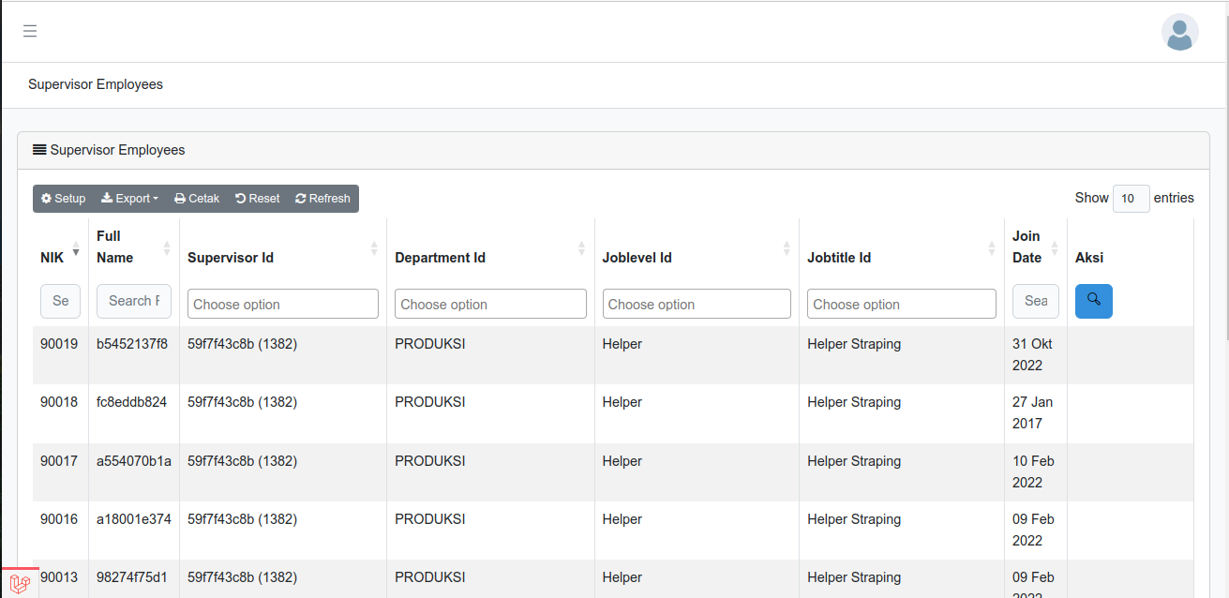
Untuk melakukan setting atasan bisa menggunakan tombol setup sehingga akan dibawa ke form untuk setting atasan seperti dibawah ini
Tombol pilih digunakan untuk menampilkan daftar karyawan yang bisa diset sebagai bawahan berdasarkan parameter filter yang telah dipilih diatas.
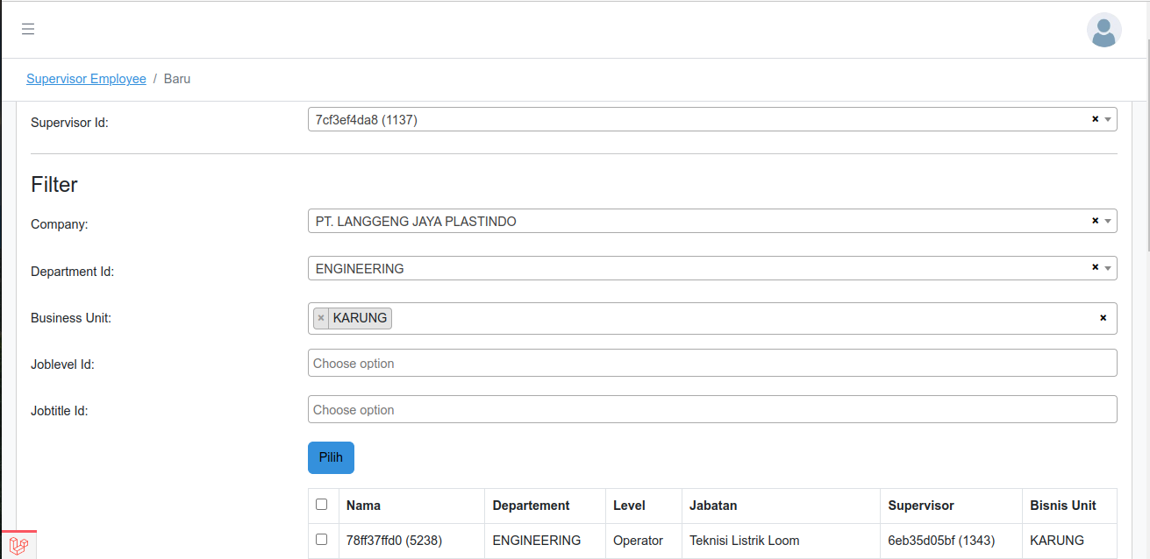Figure 20: Supervisor Employee - Setup

Contracts
Fitur ini digunakan untuk melakukan pencatatan semua dokumen kontrak, baik kontrak yang berhubungan dengan karyawan seperti kontrak kerja atau kontrak lainnya maupun dokumen kontrak yang berhubungan dengan pihak lain. Berikut tampilan awal fitur ini
Kita juga dapat menambahkan attachment / lampiran dari dokumen ini, baik itu dokumen pendukung maupun dokumen hasil scan dari kontrak yang asli.
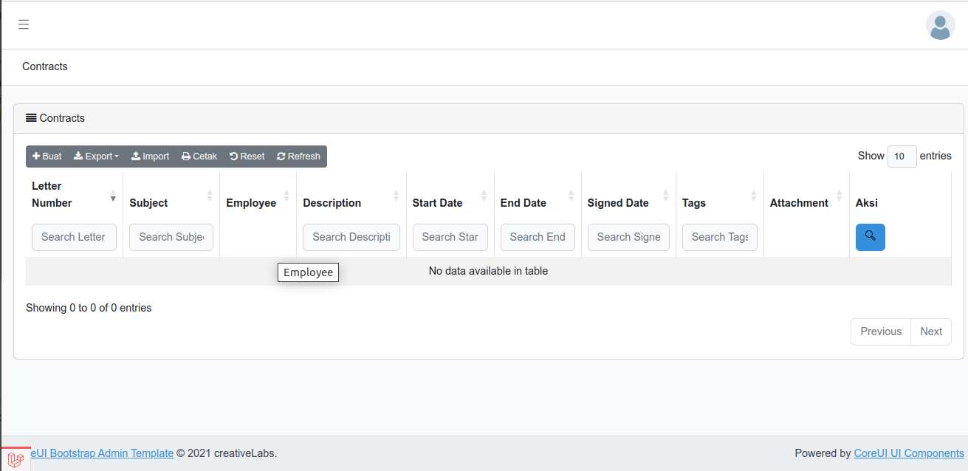Figure 21: Contract - List

Data Penggajian

Salary Component
Fitur ini mendefinisikan semua komponent / item yang dapat menjadi bagian dari perhitungan gaji, sifat dari komponen ini bisa fixed artinya nilainya selalu tetap atau dinamis ( tidak fixed ) dimana nilainya tergantung dari variabel lain. Selain itu komponent bisa bersifat sebagai penambah atau pengurang gaji. Berikut tampilan awal fitur ini
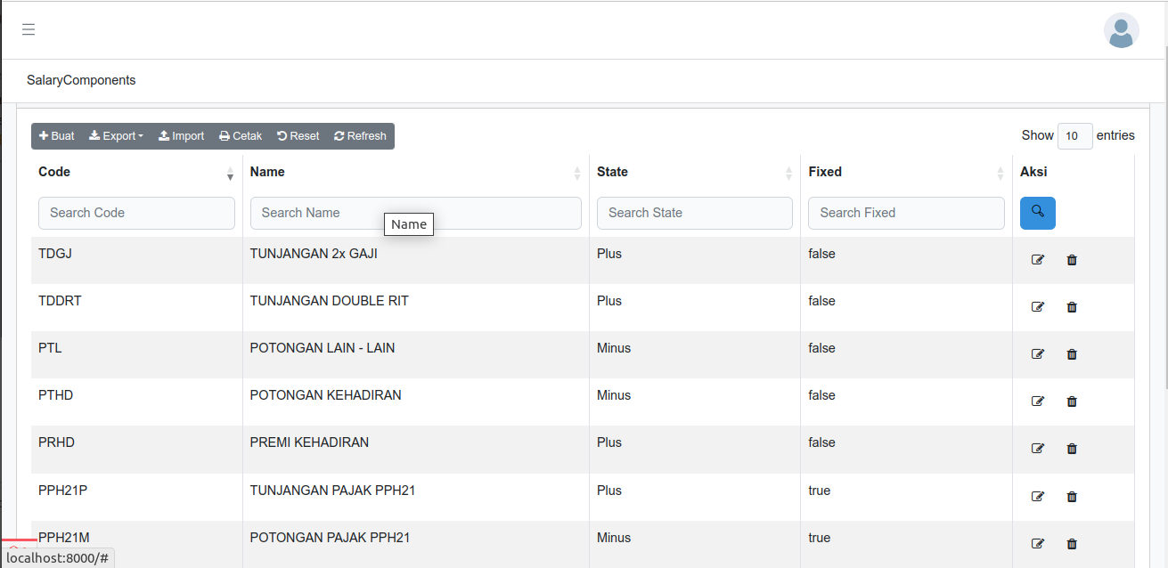
Sebagaimana terlihat pada contoh data diatas, kita bisa dengan mudah menentukan apakah komponent gaji itu sebagai pengurang ( Minus ) ataukah sebagai penambah ( Plus ).

Salary Group
Fitur ini digunakan untuk mengelompokkan gaji, misalkan dalam sebuah perusahaan memiliki karyawan dengan gaji yang dibayar secara bulanan dan gaji yang dibayar secara harian. Tentunya ada sedikit perbedaan terhadap komponen gaji masing – masing group. Berikut ini contoh daftar salary group
Sama dengan fitur – fitur lain, pengisian code itu nilainya bebas asalkan unique ( tidak boleh ada yang sama ), selanjutnya kita akan lihat detail dari salary group diatas, kita ambil contoh group Gaji harian saja
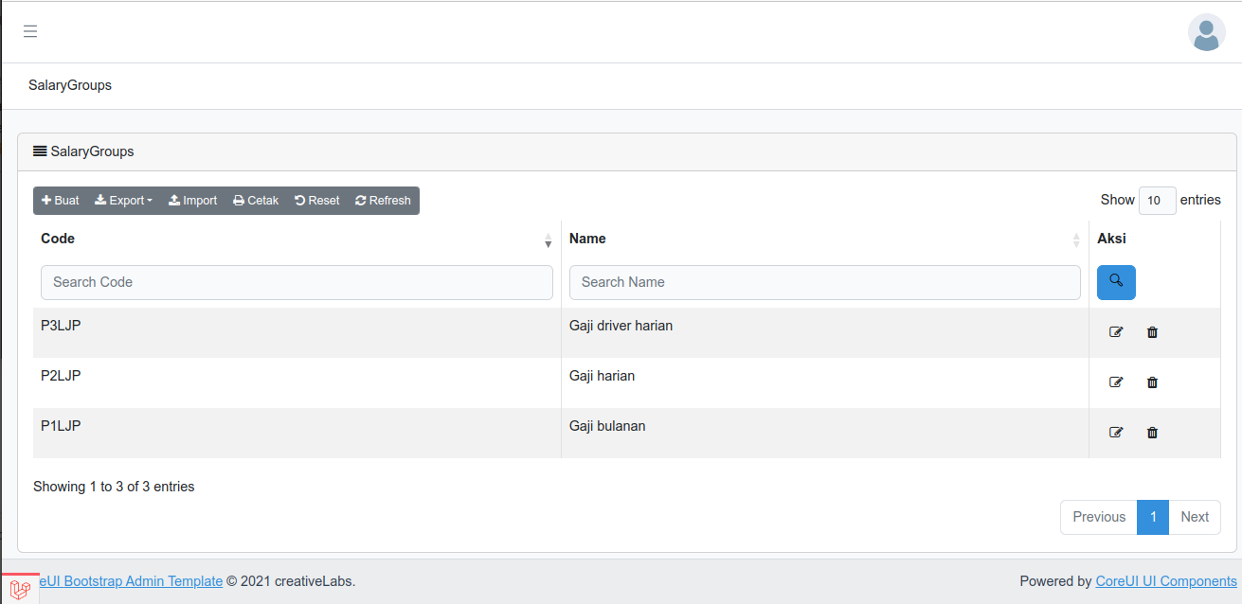Figure 22: Salary Group - List
Kita bisa dengan mudah komponen mana saja yang masuk dalam perhitungan gaji group tersebut.
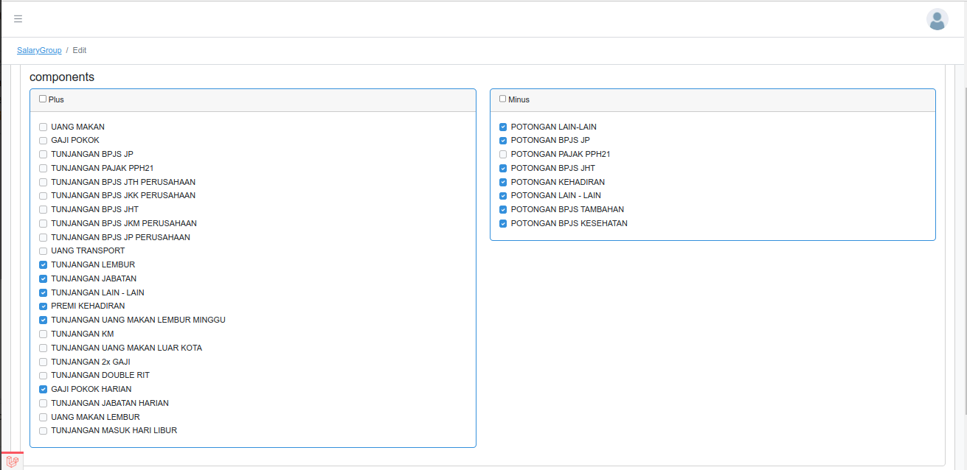Figure 23: Salary Group - Detail

Payroll Group Report
Fitur ini hanya digunakan untuk mengelompokkan laporan penggajian dalam bentuk excel saja, jadi sama seperti data master lainnya.
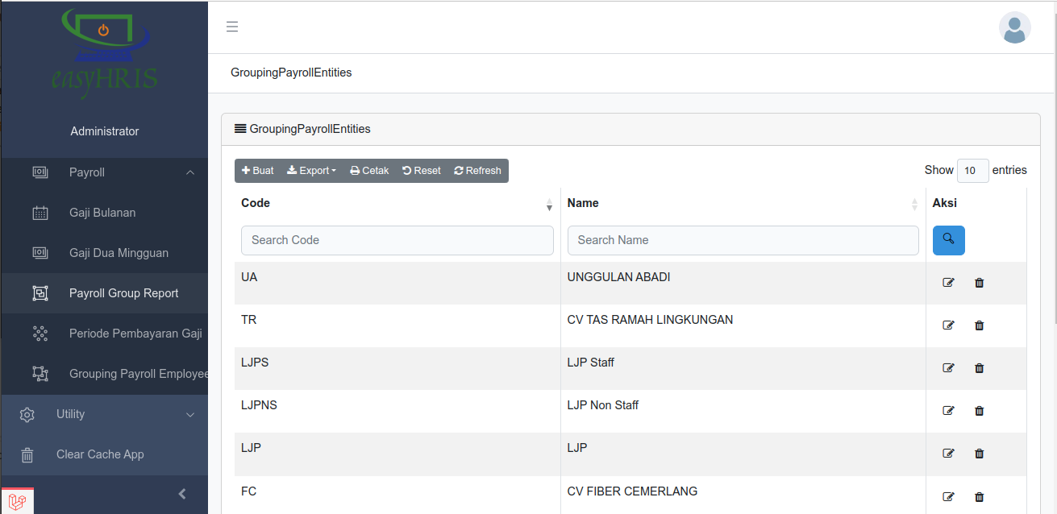Figure 24: Payroll Group Report - List

Periode Pembayaran Gaji
Fitur ini untuk menangani kasus dimana periode gajian memiliki banyak varian, terkadang di sebuah perusahaan menerapkan beberapa jenis periode misalkan mingguan, 2 mingguan atau bulanan tergantung dari bagian atau posisi pekerjanya. Berikut tampilan singkat fitur ini
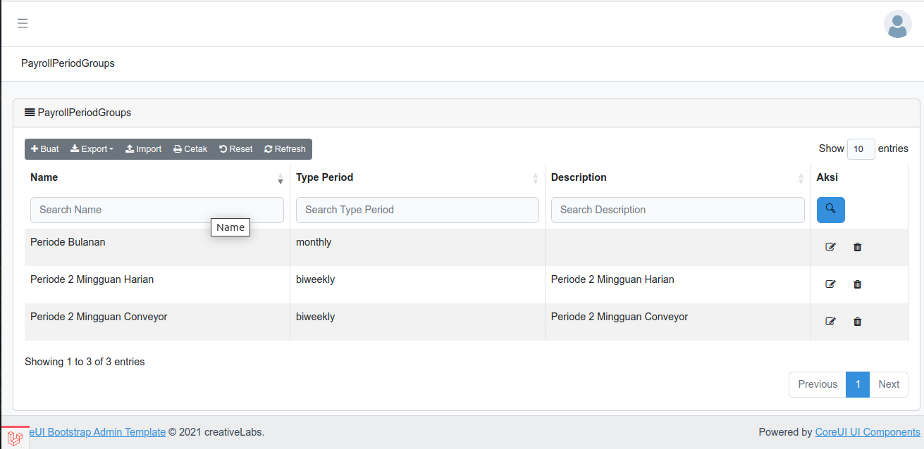Figure 25: Periode Pembayaran Gaji - List

Grouping Payroll Employee
Fitur ini digunakan untuk mengelompokkan karyawan kedalam group payroll, dengan adanya setting ini aplikasi akan menjadi lebih flexible karena tiap karyawan dapat dikelompokkan kedalam group payroll sesuai kebutuhan. Berikut tampilan fitur tersebut
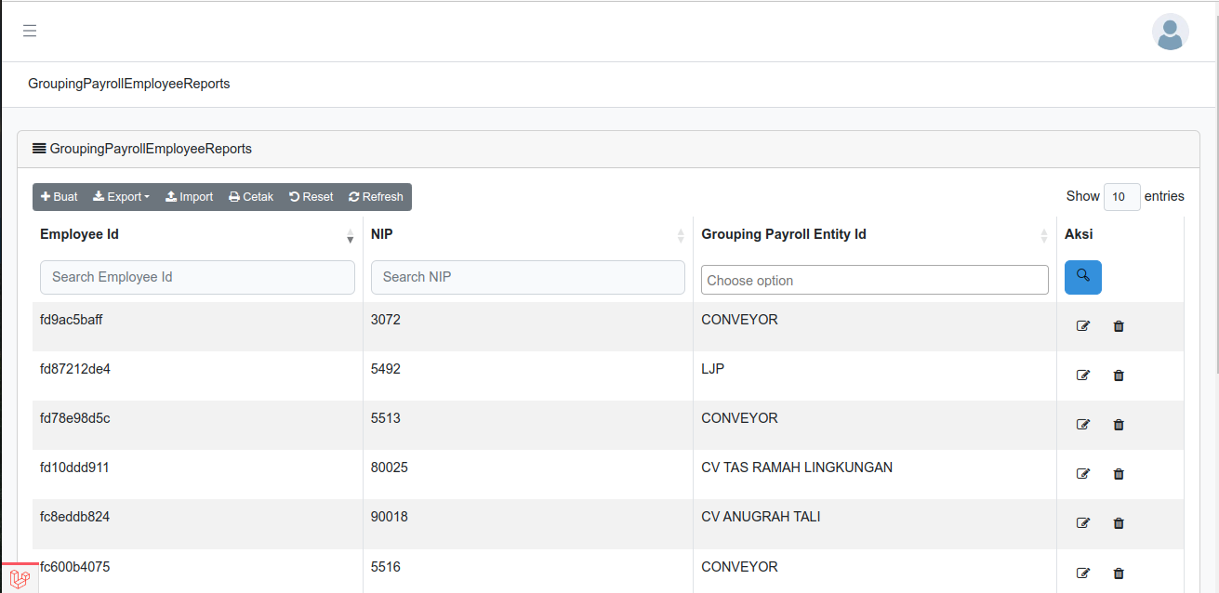Figure 26: Grouping Payroll Employee - List
Sama seperti fitur lainnya jika ingin menambahkan dapat menggunakan tombol Buat seperti biasanya, aplikasi akan membatasi menampilkan karyawan yang belum diset group payrollnya seperti dibawah ini
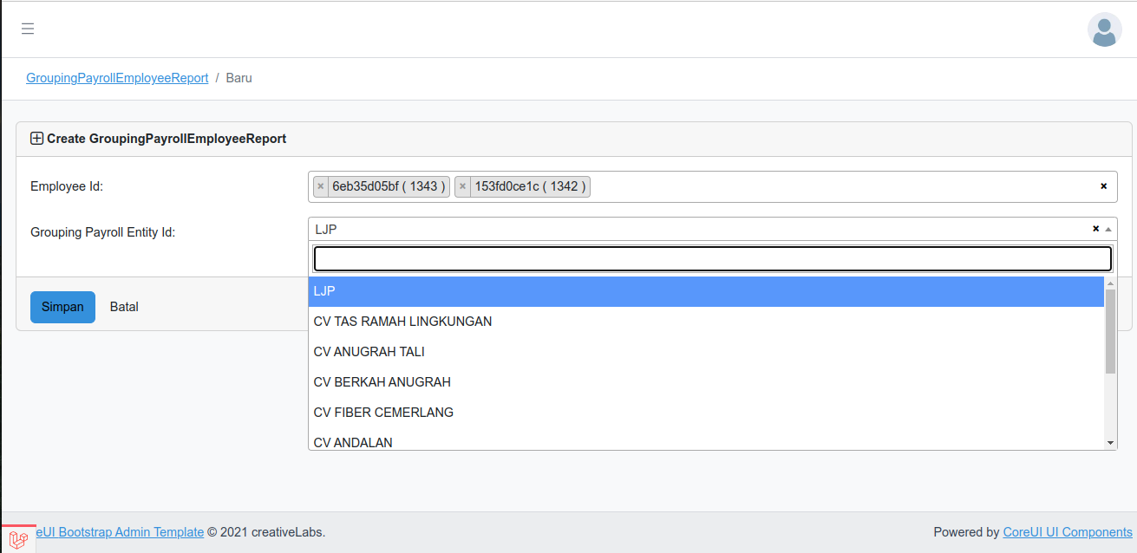Figure 27: Grouping Payroll Employee - Form

Transaksi / Operasional

Manajemen Kehadiran

Attendance Log
Fitur ini mengelola semua data log finger karyawan, data ini akan menjadi dasar status kehadiran karyawan serta digunakan untuk perhitungan jam lembur karyawan. Berikut tampilan singkat fitur ini
Data log finger biasanya diperoleh dari mesin finger absensi, oleh karena itu telah disediakan fitur untuk download log finger dari mesin melalui tombol Download, berikut tampilan dari halaman download log finger
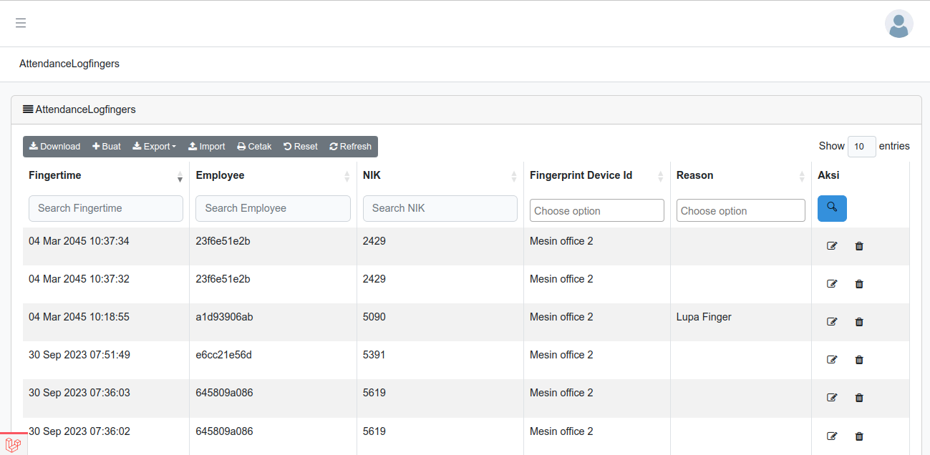Figure 28: Attendance Log - List
Untuk download log finger dapat dilakukan dengan melakukan klik pada icon download yang berwarna kuning tersebut, tunggu sampai ada info download telah selesai. Selain berasal dari mesin finger, user juga bisa menambahkan log finger secara manual melalui tombol + Buat , adakalanya kita perlu memasukkan data log finger secara manual melalui file excel atau lainnya. Untuk itu telah disediakan fasilitas import , berikut tampilan ketika masuk halaman import log finger
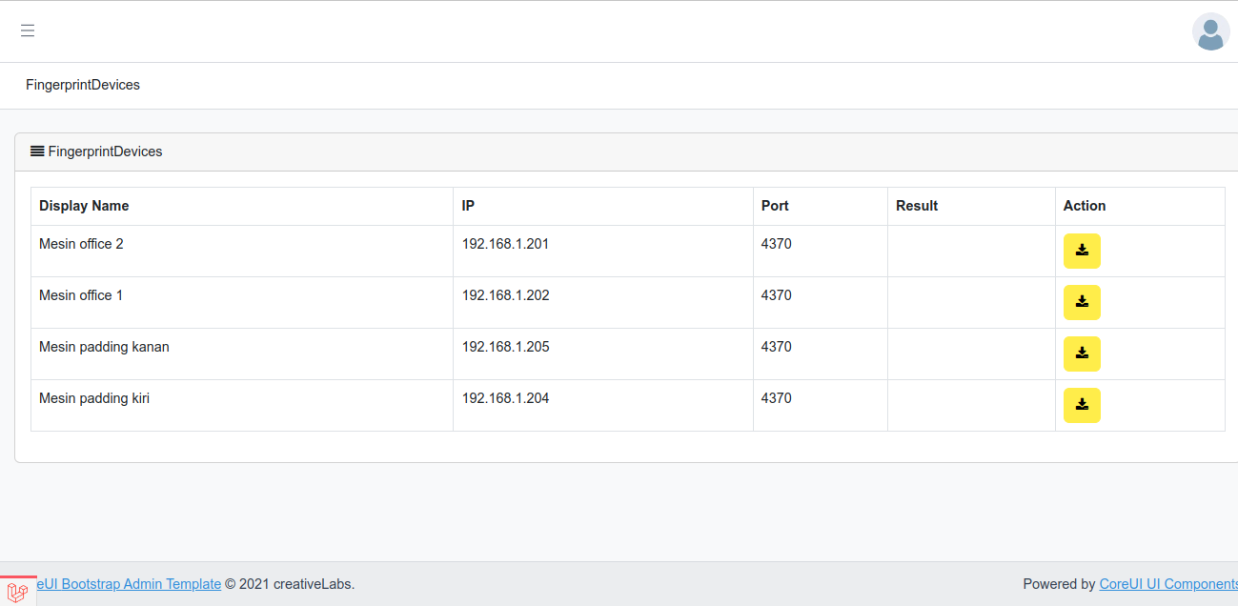Figure 29: Attendance Log - Download
Berikut contoh template file yang dapat digunakan
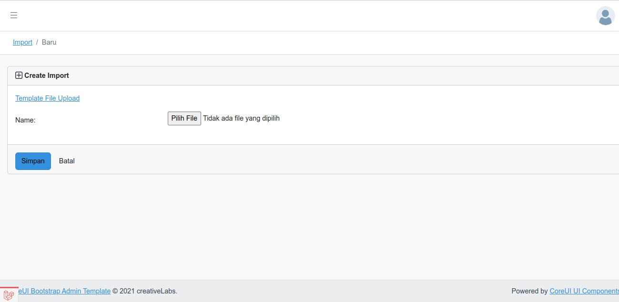Figure 30: Attendance Log - Import
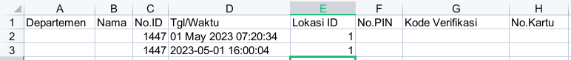Figure 31: Attendance Log - File

Sebagaimana terlihat diatas bahwa kolom yang wajib diisi ada 3 yaitu :
- No.ID diisi dengan NIK karyawan
- Tgl/Waktu diisi dengan jam finger karyawan, yang perlu diperhatikan adalah format yang valid untuk dipakai yaitu format tanggal dalam bahasa Inggris d M Y H:i:s (01 May 2023 07:20:34) atau format lain yang valid adalah Y-m-d H:i:s (2023-05-01 16:00:04) .
- Lokasi ID ini adalah id dari mesin finger, jika kesulitan isi saja dengan angka 1

Attendance Summary
Fitur ini digunakan untuk melakukan rekapitulasi kehadiran karyawan dalam satu bulan, biasanya data ini akan digunakan sebagai dasar perhitungan premi kehadiran atau untuk keperluan lainnya. Berikut ini tampilan fitur ini
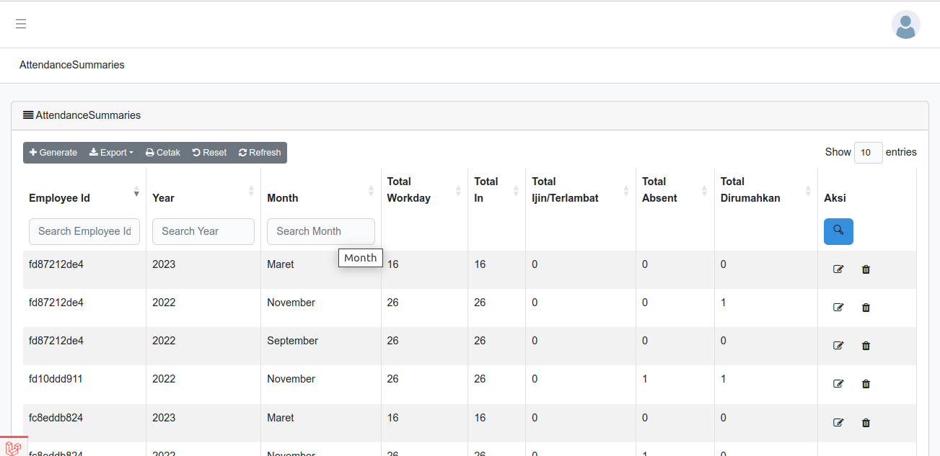Figure 32: Attendance Summary - List

Attendance
Fitur ini merupakan inti dari aplikasi ini, karena dari fitur ini dapat diketahui dengan mudah status kehadiran karyawan, untuk saat ini terdapat beberapa status karyawan yaitu :
- OK log finger karyawan valid untuk finger masuk (checkin) dan finger pulang (checkout)
- INVALID finger karyawan tidak lengkap
- ABSENT finger karyawan tidak ditemukan untuk hari kerja tersebut
- LATE IN karyawan terlambat masuk kerja
- EARLY OUT karyawan pulang cepat
- CT, DL, CK karyawan ada pengajuan keluar kantor atau tidak masuk
- SKT karyawan sakit
Berikut tampilan singkat fitur tersebut
Agar status kehadiran benar, yang perlu dipastikan adalah data jadwal karyawan, data lembur serta data log finger karyawan tersebut. Pastikan semuanya sudah sesuai dengan aktualnya. Setiap kita melakukan perubahan terhadap data yang berhubungan dengan status kehadiran karyawan ini, maka normalnya kita harus melakukan proses ulang untuk karyawan tersebut di tanggal yang dilakukan perubahan. Misalnya kita melakukan perubahan jadwal shift kerja, perubahan data lembur, perubahan data log finger. Setiap kali terjadi perubahan di data – data tersebut maka secara otomatis aplikasi akan melakukan proses ulang data attendance untuk karyawan tersebut melalui background job queue . Ada kalanya kita ingin melakukan proses ulang secara manual, untuk melakukan hal itu dapat dilakukan melalui tombol Proses Data berikut tampilan halaman proses data
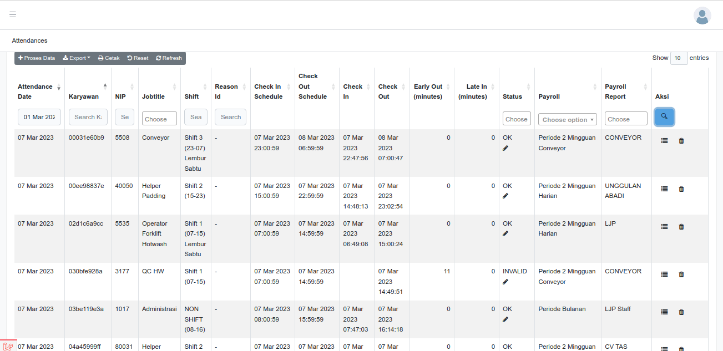Figure 33: Attendance - List
Sebagaimana terlihat diatas, kita dapat melakukan filter data berdasarkan group shiftment atau bisa juga berdasarkan nik karyawan.
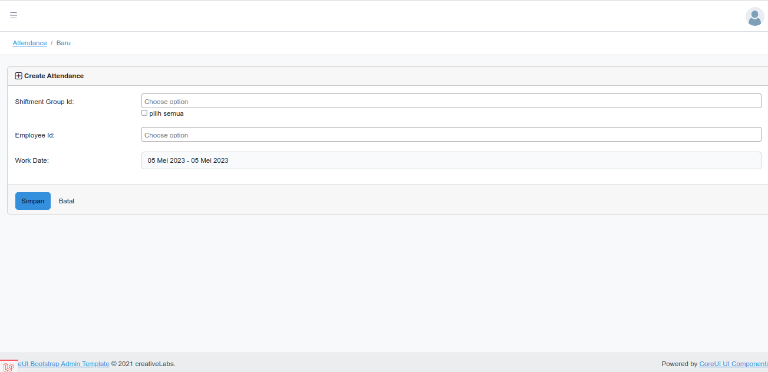Figure 34: Attendance - Proses Data

Workshift Group
Fitur ini mengelola jadwal kerja berdasarkan shiftment group, data ini nantinya sebagai dasar untuk membuat jadwal kerja tiap karyawan di periode tertentu. Dari fitur ini kita bisa mengetahui dengan mudah jadwal kerja tiap group di tanggal tertentu.
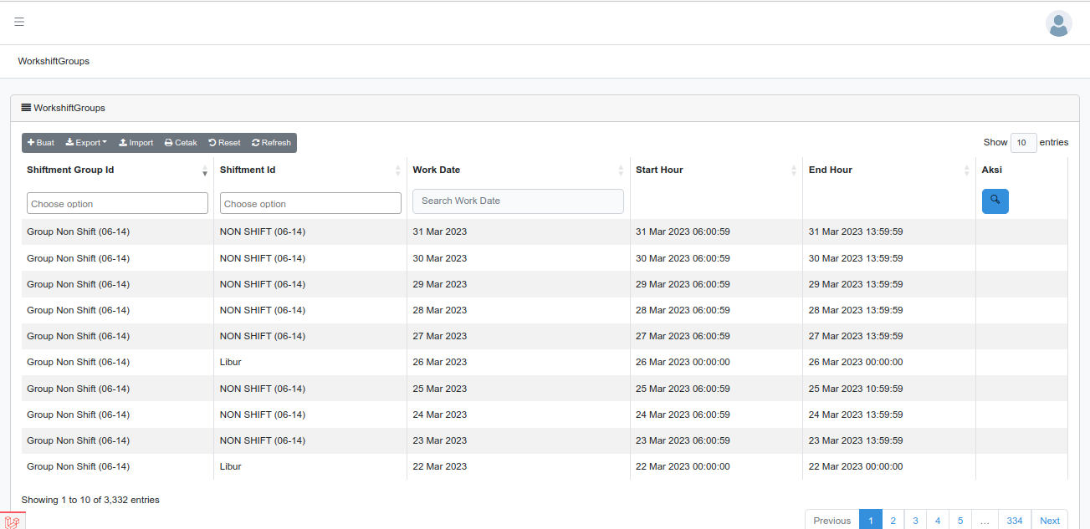
Untuk generate jadwal cukup dengan klik tombol + Buat seperti dibawah ini
Tampilan tersebut adalah tampilan setelah klik generate, jadi sebelum melakukan simpan kita dapat melakukan review apakah data hasil generate sudah sesuai atau belum. Jika data sudah sesuai bisa klik tombol simpan di bagian bawah untuk melakukan penyimpanan.
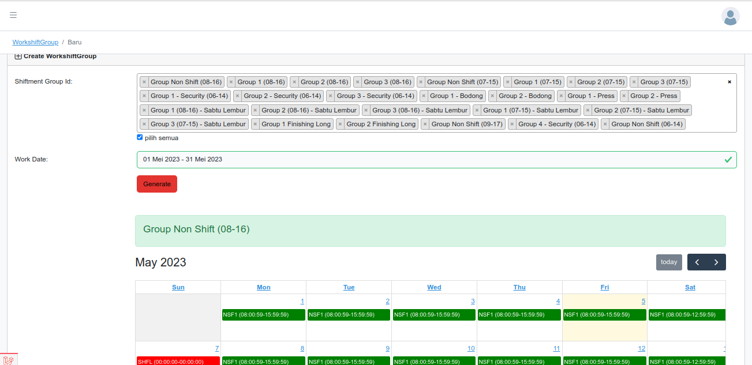Figure 35: Workshift Group - Generate

Workshift
Fitur ini digunakan untuk mengelola jadwal kerja tiap karyawan, secara default jadwal kerja karyawan mengikuti jadwal kerja shiftment group karyawan tersebut. Data yang tampil disini termasuk hasil perubahan yang disebabkan oleh transaksi Ganti Shift Pekerja.
Untuk melakukan generate jadwal kerja dapat menggunakan tombol + Generate sehingga kurang lebih tampilannya nanti seperti dibawah ini
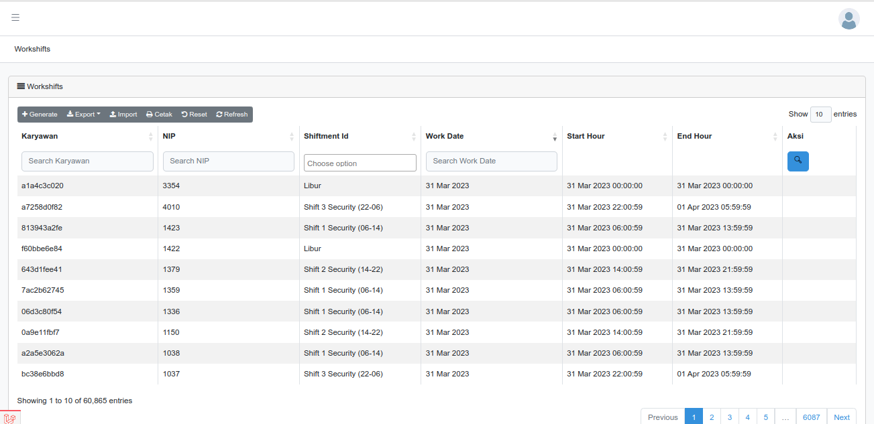Figure 36: Workshift - List
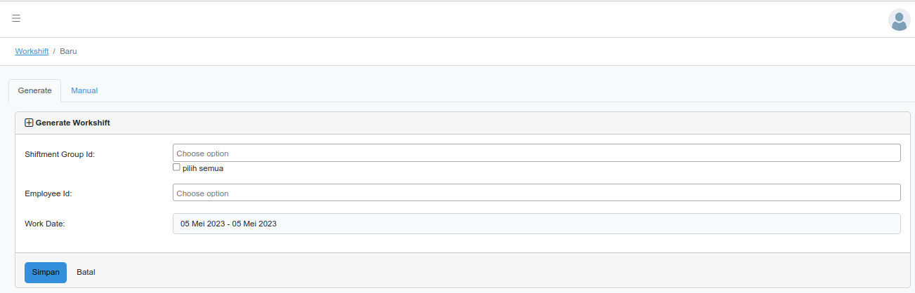Figure 37: Workshift - Generate

Ganti Shift Pekerja
Fitur ini digunakan untuk melakukan perubahan shift karyawan,
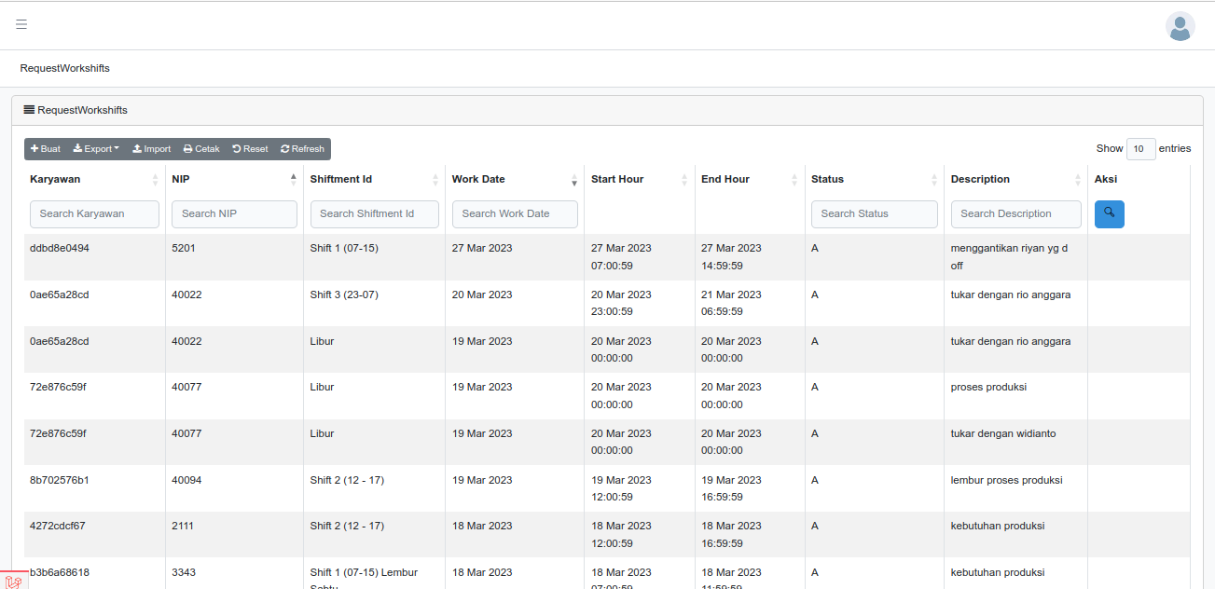Figure 38: Ganti Shift Pekerja - List

Leave
Fitur ini digunakan untuk melakukan pengajuan cuti, ijin, sakit, keluar kantor, dinas luar kota, dinas luar dan pengajuan lainnya. Data ini akan menentukan status kehadiran pada fitur attendance
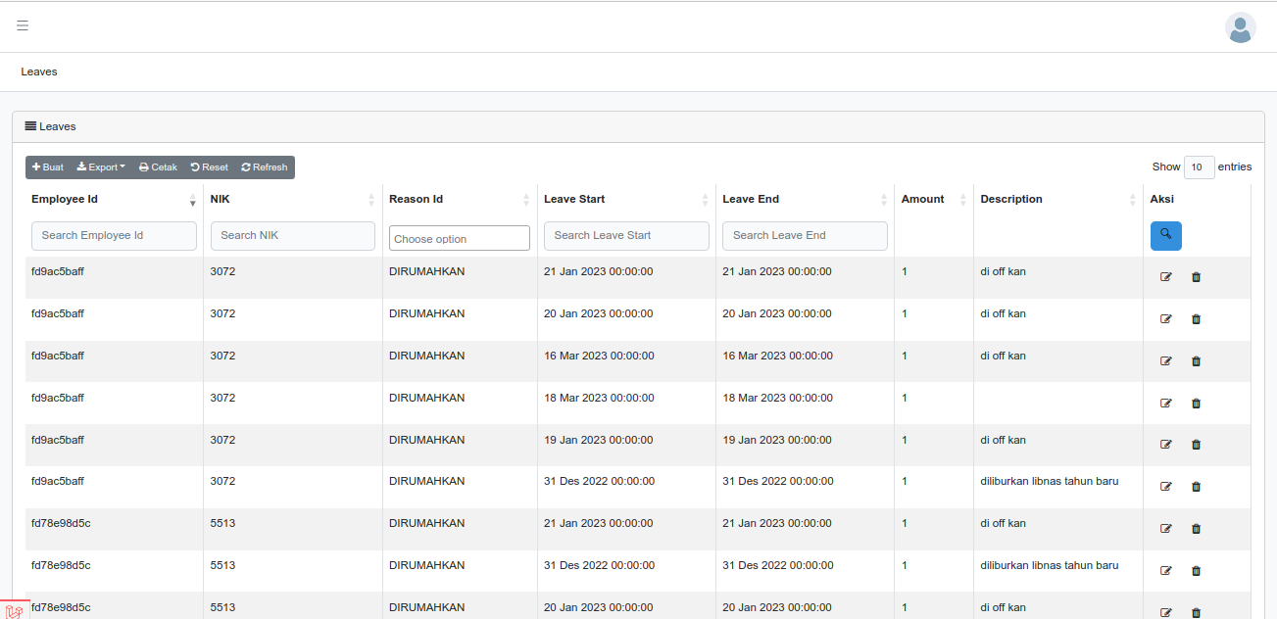

Overtime
Fitur ini digunakan untuk mengelola data lembur karyawan, untuk data lembur ini diperlukan approval atasan.
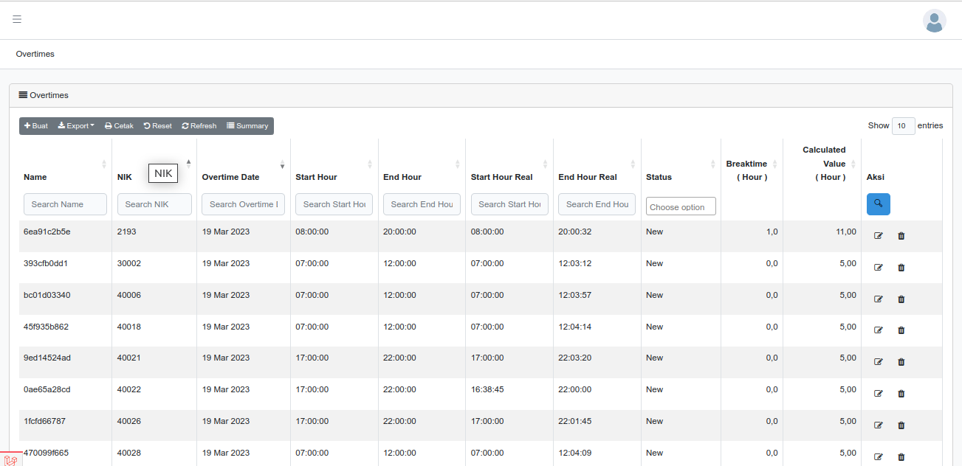Figure 39: Overtime - List

Ritase Driver
Fitur ini digunakan untuk mengelola data ritase sopir dan kernet, data ini digunakan sebagai dasar perhitungan insentif KM dan double rit
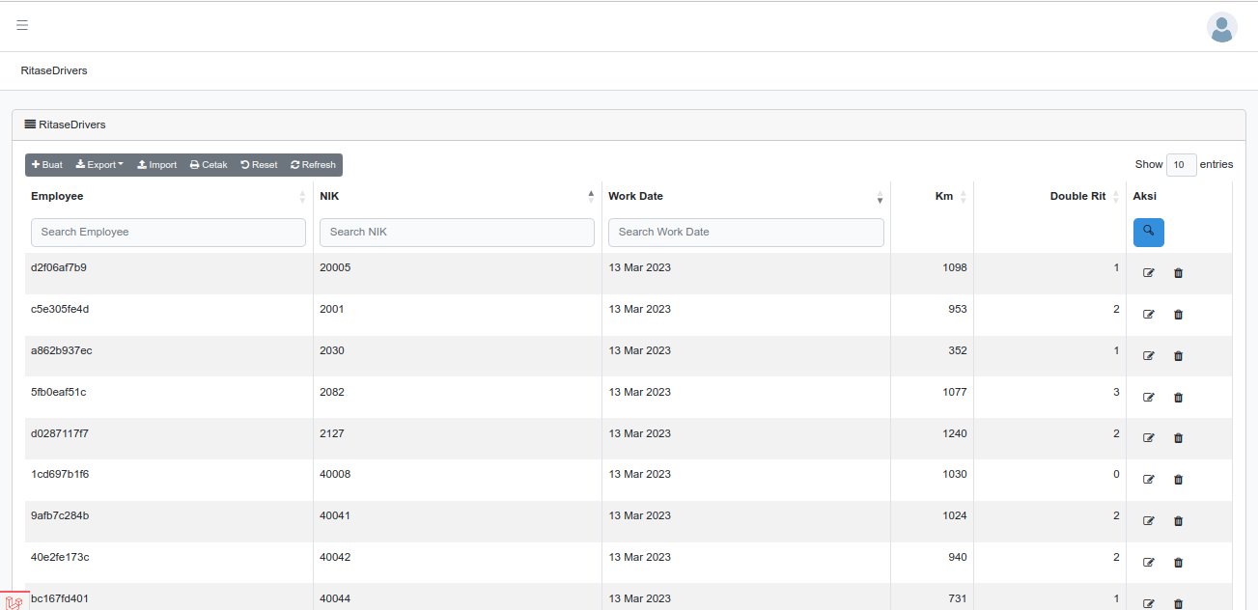Figure 40: Ritase Driver - List

Report
Fitur ini menyajikan data summary status kehadiran karyawan, sehingga dapat digunakan sebagai data pendukung oleh manajemen untuk mengambil kebijakan yang berkaitan dengan data absensi.
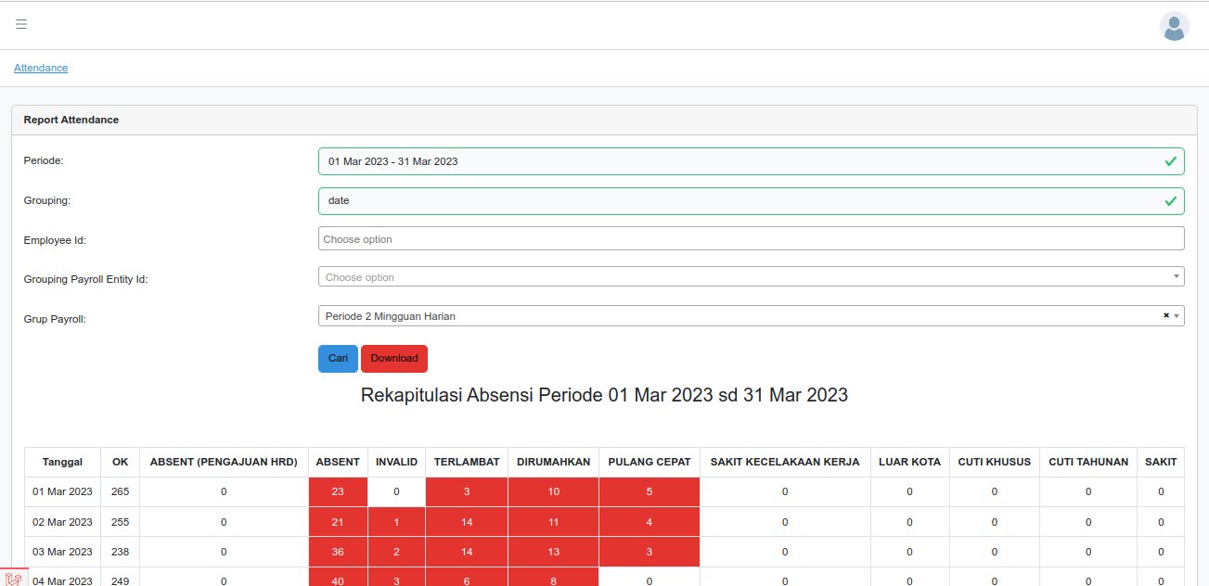

Generate Gaji
Fitur ini menentukan apakah aplikasi kita ini sudah berjalan sesuai dengan ketentuan ataukah tidak, output utama adalah laporan gaji. Saat ini fitur yang tersedia adalah perhitungan gaji untuk periode bulanan dan dua mingguan. Untuk lebih detailnya akan dijelaskan berikut ini

Gaji Bulanan
Fitur ini digunakan untuk menghasilkan laporan gaji dalam bentuk excel yang akan kemudian diserahkan ke bagian finance untuk dilakukan pembayaran gaji. Berikut tampilan singkat fitur ini
Untuk melakukan generate gaji, dapat dilakukan dengan klik tombol Generate
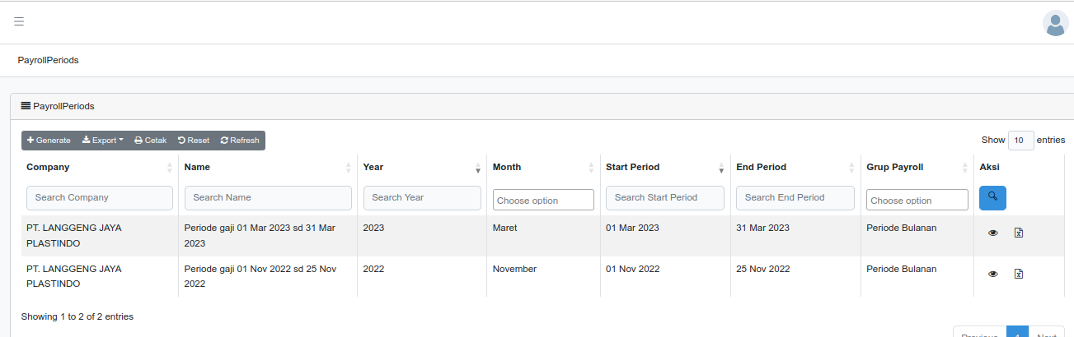Figure 41: Gaji Bulanan - List
Sebagaimana terlihat diatas, user dapat melakukan filter berdasarkan group payroll maupun berdasarkan karyawan. Proses generate gaji ini bisa dilakukan berulang kali sesuai kebutuhan.
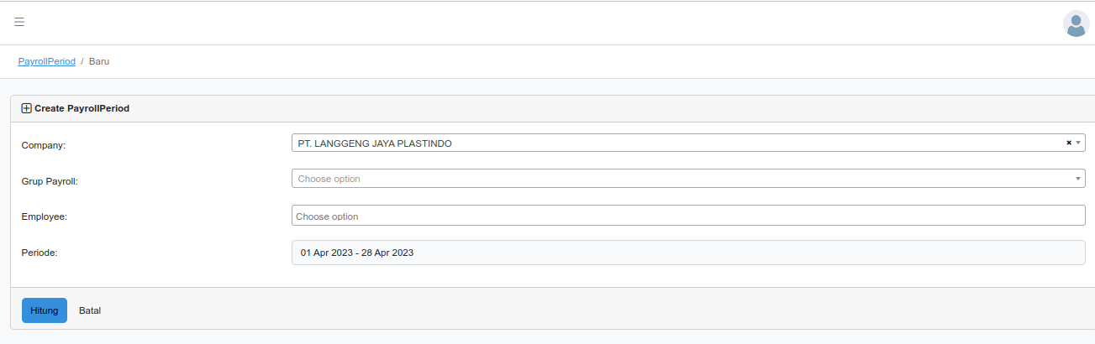Figure 42: Gaji Bulanan - Generate

Gaji Dua Mingguan
Fitur ini digunakan untuk menghasilkan laporan gaji dalam bentuk excel yang akan kemudian diserahkan ke bagian finance untuk dilakukan pembayaran gaji. Berikut tampilan singkat fitur ini
Untuk melakukan generate gaji, dapat dilakukan dengan klik tombol Generate
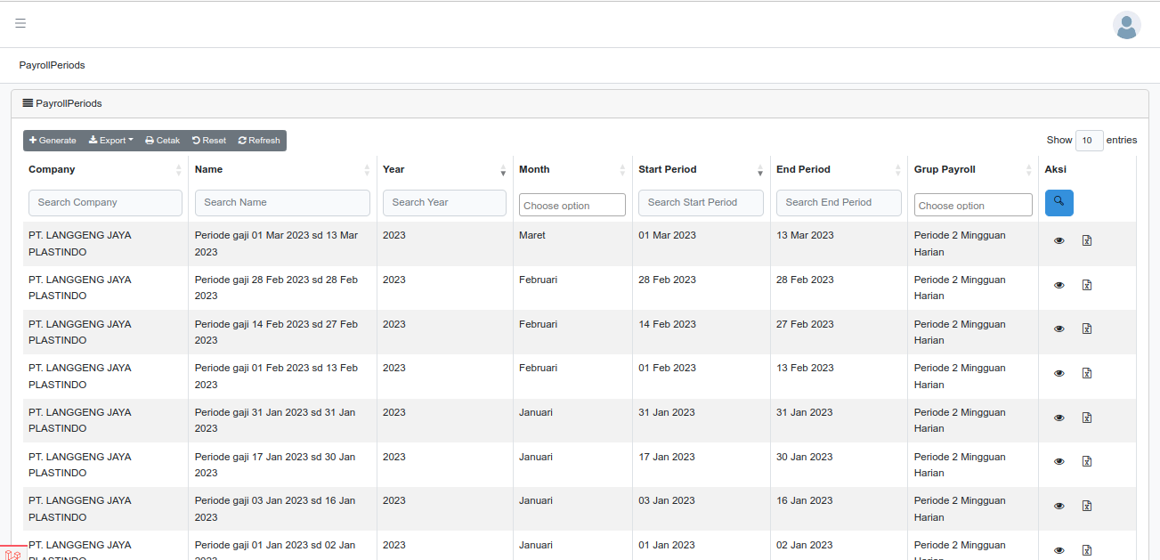Figure 43: Gaji Dua Mingguan - List
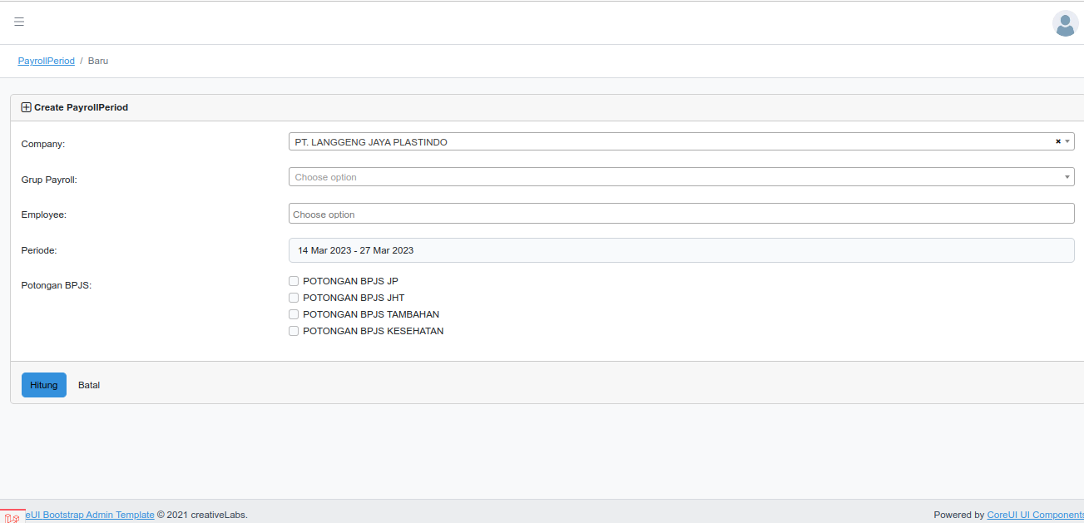
Sedikit berbeda dengan gaji bulanan, pada fitur ini ada tambahan opsi, apakah periode gaji yang digenerate ditambahkan potongan BPJS atau tidak, hal ini dilakukan agar user bisa dengan mudah menentukan pada periode gaji yang mana akan dilakukan potongan BPJS. Sehingga dengan cara demikian potongan BPJS bisa dipotong dengan cara bertahap.

Utility

Jobs
Pada aplikasi ini kita menggunakan jobs queue terutama pada proses proses data attendance otomatis dan notifikasi proses download log finger. Oleh karena itu disediakan fitur untuk memonitor apakah semua jobs di aplikasi telah dieksekusi ataukah mengalami kegagalan.
Halaman ini berisi daftar jobs yang harus dikerjakan oleh queue , jika daftar jobs banyak maka ada kemungkinan proses queue tidak berjalan dengan semestinya. Administrator perlu untuk mengecek service queue yang berjalan di server. Jika di OS linux bisa menggunakan supervisord untuk menjalankan queue, sedangkan jika di windows dapat menggunakan nssm sehingga proses queue dijalankan sebagai service di windows.
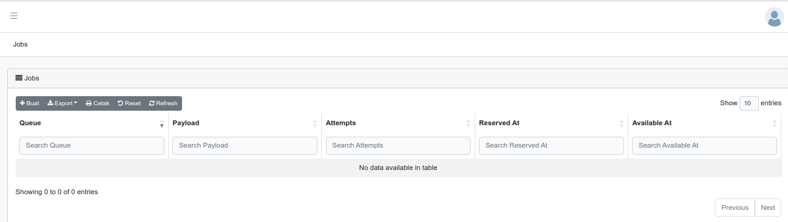Figure 44: Jobs - List

Failed Jobs
Fitur ini digunakan untuk memonitor daftar jobs yang gagal dieksekusi
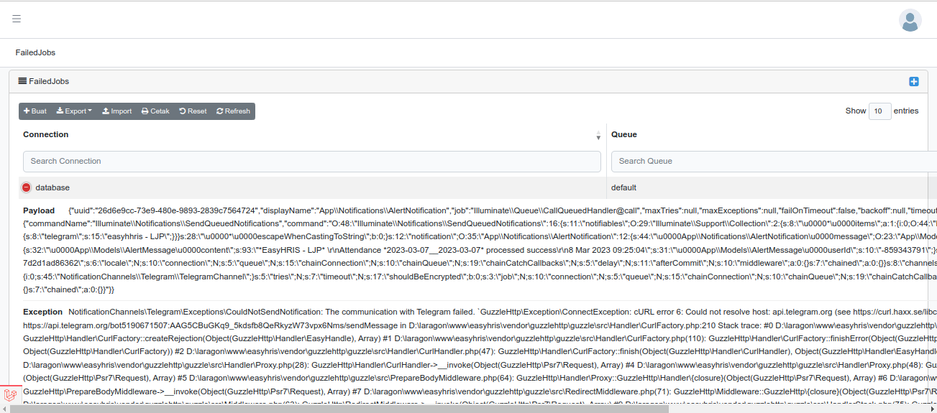Figure 45: Failed Jobs - List

Clear Cache
Aplikasi ini menggunakan cache untuk mempercepat kinerja aplikasi, jika kita melakukan perubahan di database secara langsung ( melalui aplikasi db client seperti dbeaver, phpmyadmin atau lainnya ), tidak melalui fitur yang tersedia di aplikasi maka kita harus menghapus cache aplikasi dulu agar data yang ditampilkan aplikasi mengambil data terbaru dari database.

Implementasi Aplikasi
Agar aplikasi berjalan dengan baik, maka yang perlu disiapkan adalah sebagai berikut :
- Data perusahaan
- Data departement
- Data jabatan
- Data joblevel
- Data jobtitle
- Data bisnis unit
- Data setting
- Data absent reasons
- Data shiftment
- Data shiftment schedule
- Data shiftment group
- Data salary component
- Data salary group
- Data payroll group report
- Data periode pembayaran gaji
- Data karyawan
Sebelum melakukan proses data attendance maka ada beberapa syarat yang harus terpenuhi diantaranya yaitu :
- Data hari libur
- Jadwal kerja karyawan ( workshift ) telah digenerate, sebelum melakukan ini pastikan data workshift group telah dibuat juga
- Sesuaikan jadwal kerja jika ada perubahan ( ganti shift pekerja )
- Data overtime karyawan telah dientry
- Data log finger telah lengkap ( baik melalui download, import maupun entry manual )
- Data pengajuan sakit, cuti, ijin dll telah lengkap
- Data salary component untuk karyawan tersebut telah disesuaikan jika ada perubahan
Pada proses attendance ini selain menentukan status kehadiran juga menghitung nilai lembur karyawan.

